**30 лет со дня рождения Анны Андреевны Ахматовой (Горенко, 1889-1966)**

**Русская поэтесса**

[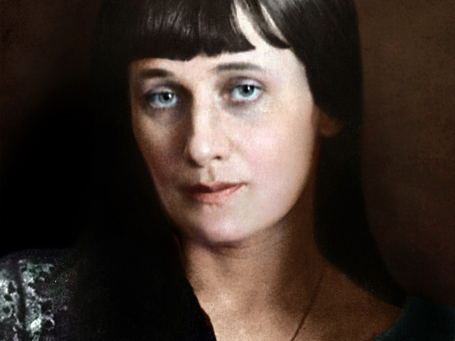](https://www.libkids51.ru/events/files/20190623-2.jpg)

Родилась под Одессой (Большой Фонтан). Дочь инженера-механика Андрея Антоновича Горенко и Инны Эразмовны, урожденной Стоговой. В качестве поэтического псевдонима Анна Андреевна взяла фамилию прабабушки татарки Ахматовой.

В 1890 г. семья Горенко переехала в Царское Село под Петербургом, где Анна прожила до 16 лет. Обучалась в Царскосельской гимназии, в одном из классов которой учился ее будущий муж Николай Гумилев. В 1905 г. семья переехала в Евпаторию, а потом в Киев, где Анна окончила гимназический курс в Фундуклеевской гимназии.

Первое стихотворение Ахматовой было напечатано в Париже в 1907 г. в журнале «Sirius», издававшемся на русском языке. В 1912 г. вышла ее первая книга стихов «Вечер». К этому времени она уже подписывалась псевдонимом Ахматова.

В 1910-е гг. творчество Ахматовой было тесно связано с поэтической группой акмеистов, оформившейся осенью 1912 года. Основоположниками акмеизма были Сергей Городецкий и Николай Гумилев, который с 1910 г. стал мужем Ахматовой.

Благодаря своей яркой внешности, таланту, острому уму Анна Андреевна привлекала к себе внимание поэтов, посвящавших ей стихи, художников, писавших ее портреты (Н. Альтман, К. Петров-Водкин, Ю. Анненков, М. Сарьян и т.д.). На ее произведения композиторы создавали музыку (С. Прокофьев, А. Лурье, А. Вертинский и др.).

В 1910 г. посетила Париж, где произошло ее знакомство с художником А. Модильяни, который написал несколько ее портретов.

Наряду с громкой славой ей пришлось испытать немало личных трагедий: в 1921 г. был расстрелян ее муж Гумилев, весной 1924 г. вышло постановление ЦК ВКП (б), которым Ахматовой фактически запрещалось печататься. В 1930-е гг. репрессии обрушились едва ли не на всех ее друзей и единомышленников. Они коснулись и самых близких ей людей: вначале был арестован и сослан ее сын Лев Гумилев, затем ее второй муж искусствовед Николай Николаевич Пунин.

В последние годы жизни, проживая в Ленинграде, Ахматова много и интенсивно работала: помимо стихотворных произведений занималась переводами, писала мемуары, эссе, готовила книгу об А.С. Пушкине. Признанием больших заслуг поэта перед мировой культурой явилось присуждение ей в 1964 г. международной поэтической премии «Этна Таормина», а ее научные работы были отмечены присвоением Оксфордским университетом почетной степени доктора литературы.

Умерла Ахматова в санатории в Подмосковье. Погребена в поселке Комарово под Ленинградом.